**Кому:** Специалисту НТА

## КАКИЕ ГЛАВНЫЕ НОВШЕСТВА ЖДУТ СПЕЦИАЛИСТА

## ПО НОРМАТИВНО-ТЕХНИЧЕСКИМ АКТАМ С 1 МАРТА 2025 ГОДА

Изменения затрагивают такие области: теплоснабжение, охрана труда, сельское хозяйство, охрана окружающей среды, рыболовство и др. О ряде поправок, которые вступают в силу 1 марта, читайте в обзоре.

## Теплоснабжение и производство электроэнергии

Правительство [изменило](https://login.consultant.ru/link/?req=doc&base=LAW&n=492493&dst=100009) порядок, по которому разрешают эксплуатировать энергопринимающие и теплопотребляющие установки, объекты теплоснабжения и производства электроэнергии. По общему правилу соответствие допускаемого объекта нормам [удостоверяется](https://login.consultant.ru/link/?req=doc&base=LAW&n=492538&dst=17) записью в реестре, а не [разрешением](https://login.consultant.ru/link/?req=doc&base=LAW&n=439185&dst=100018). Скорректировали перечень документов для допуска и сроки отдельных процедур.

Подробнее читайте в [обзоре](https://login.consultant.ru/link/?req=doc&base=LAW&n=499225&dst=100003).

## Охрана труда, жизни и здоровья населения

Вступают в силу новые [требования](https://login.consultant.ru/link/?req=doc&base=LAW&n=485518&dst=100010) к размещению, хранению и использованию аптечки для оказания первой помощи персоналу. Места для размещения и хранения аптечек должны быть в беспрепятственном доступе. Их нужно [обозначать](https://login.consultant.ru/link/?req=doc&base=LAW&n=485518&dst=100023) сигнальными цветами и знаками. Эти места можно указывать в том числе на стендах, в уголках по охране труда, на плане эвакуации при пожаре. Содержание, пополнение аптечек, сроки годности [контролирует](https://login.consultant.ru/link/?req=doc&base=LAW&n=485518&dst=100017) работодатель. Периодичность проверок он устанавливает сам.

Подробнее читайте в [обзоре](https://login.consultant.ru/link/?req=doc&base=LAW&n=499225&dst=100007).

## Лицензирование

Лицензия требуется на [услуги](https://login.consultant.ru/link/?req=doc&base=LAW&n=470715&dst=100036) по дезинфекции, дезинсекции и дератизации, а также для [скупки](https://login.consultant.ru/link/?req=doc&base=LAW&n=488998&dst=100010) у физлиц драгоценных монет, прошедших эмиссию.

Подробнее читайте в [обзоре](https://login.consultant.ru/link/?req=doc&base=LAW&n=499225&dst=100012).

## Карантин растений

Правительство определило [правила](https://login.consultant.ru/link/?req=doc&base=LAW&n=491557&dst=100010), по которым компании и ИП регистрируются во [ФГИС в области карантина растений](https://login.consultant.ru/link/?req=doc&base=LAW&n=483427&dst=126) и направляют сведения в нее. Там могут зарегистрироваться пользователи, авторизованные в ЕСИА. Они вносят данные через саму ФГИС, через Госуслуги или через информсистему "Одно окно" в сфере внешнеторговой деятельности (если есть техвозможность).

Подробнее читайте в [обзоре](https://login.consultant.ru/link/?req=doc&base=LAW&n=499225&dst=100019).

## Охрана окружающей среды

Действуют [поправки](https://login.consultant.ru/link/?req=doc&base=LAW&n=482557&dst=100005) к Закону об отходах производства и потребления, Закону об охране окружающей среды. Введена новая схема согласования нормативов образования отходов и лимитов на их размещение (НООЛР) по ряду объектов. Определено, когда не нужно переоформлять комплексное экологическое разрешение (КЭР).

Подробнее читайте в [обзоре](https://login.consultant.ru/link/?req=doc&base=LAW&n=499225&dst=100023).

## Биологические отходы

Вступают в силу новые [ветеринарные правила](https://login.consultant.ru/link/?req=doc&base=LAW&n=491862&dst=100011) сбора, хранения, перемещения, утилизации и уничтожения биологических отходов. Появился их [перечень](https://login.consultant.ru/link/?req=doc&base=LAW&n=491860&dst=100010). Учет субъектов обращения биологических отходов и объектов их уничтожения [ведется](https://login.consultant.ru/link/?req=doc&base=LAW&n=481448&dst=520) через [ФГИС "ВетИС"](https://www.vetrf.ru/).

Подробнее читайте в [обзоре](https://login.consultant.ru/link/?req=doc&base=LAW&n=499225&dst=100030).

## Рыболовство

Росрыболовство и его территориальные органы могут контролировать в режиме [постоянного рейда](https://login.consultant.ru/link/?req=doc&base=LAW&n=496567&dst=101271), соблюдают ли компании и ИП [требования](https://login.consultant.ru/link/?req=doc&base=LAW&n=401904&dst=100017) в области рыболовства и сохранения водных биоресурсов (кроме морских).

Подробнее читайте в [обзоре](https://login.consultant.ru/link/?req=doc&base=LAW&n=499225&dst=100035).

## Драгметаллы и камни

Добывающие организации должны включать в [ГИИС ДМДК](https://dmdk.ru/) данные о драгметаллах, которые содержатся в добытом минеральном сырье. Это [нужно делать](https://login.consultant.ru/link/?req=doc&base=LAW&n=491354&dst=100019) ежемесячно не позднее последнего числа месяца, следующего за отчетным.

Подробнее читайте в [обзоре](https://login.consultant.ru/link/?req=doc&base=LAW&n=499225&dst=100038).

Ссылка на документ: [*Обзор: "Какие главные новшества ждут специалиста по нормативно-техническим актам с 1 марта 2025 года" (КонсультантПлюс, 2025) {КонсультантПлюс}*](https://login.consultant.ru/link/?req=doc&base=LAW&n=499225&dst=100038)

**Рекомендации:**

О наиболее важных изменениях законодательства можно прочитать в специальных обзорах КонсультантПлюс. Их можно найти в рубрике «**Актуальные темы**».

Откроем вкладку Обзоры.

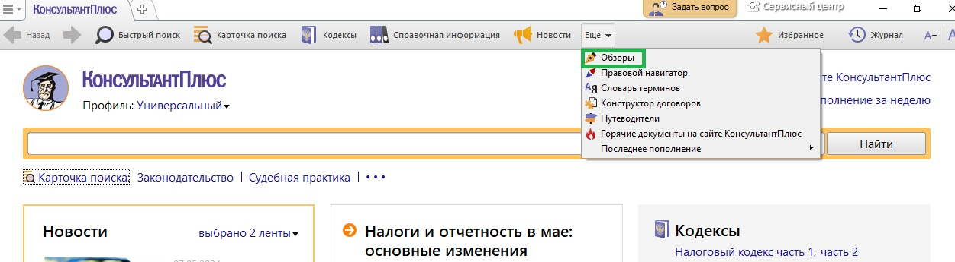

Перейдем в «Актуальные темы»



Перейдем в список Обзоров.

